Ермаков Лев (5 лет) «Танк Победы»
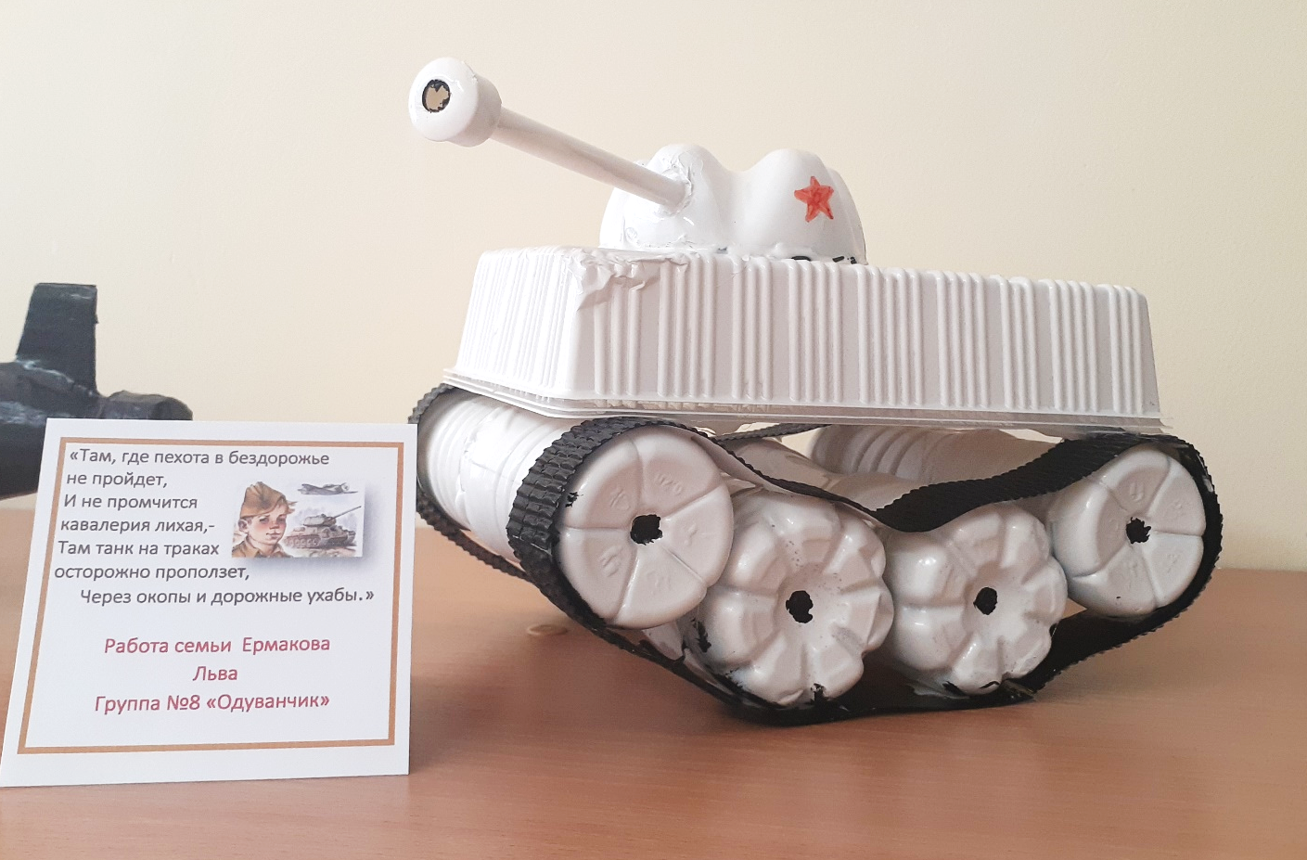
«Там, где пехота в бездорожье не пройдет,
И не промчится кавалерия лихая, -
Там танк на траках осторожно проползет,
Через окопы и дорожные ухабы…»
Работа воспитанника Ермакова Льва (5 лет) «Танк Победы» подготовлена в рамках содействия развития творческого потенциала педагогов и детей дошкольного возраста. Цель: воспитание патриотизма, любви к своей Родине, развития чувства сопричастности победы нашего народа в преддвериях «75-летия Дня Победы».

